Положение об Ice Trail 2024

1. Общее
Ice Trail является спортивно-туристическим забегом (трейлом) по тропинкам, дорожкам, открытому льду и островам водоёма Вуокса. Участникам предоставляется маркированный маршрут, который они могут преодолеть бегом, на лыжах или на велосипеде.
В рамках забега состоится старт по ориентированию – Второй этап кубка Ленинградской области по рогейну 2024 года.

2. Цели и задачи
- Популяризация бега, лыж, зимнего велосипеда, рогейна, спортивного туризма среди населения г.Санкт-Петербурга и Ленинградской области.
- Выявление перспективных спортсменов для дальнейшего спортивного совершенствования.
- Показать природу Карельского перешейка.

3. Место и время проведения
Старт состоится 16-17 марта 2024г. (день соревнований - воскресенье).
Место проведения соревнований - Приозерский район Ленинградской области пос.Яркое (водоём оз.Вуокса).
Точное место старта описано в новости.
Организаторы продумают и предложат различные удобные варианты трансфера участников из г.Приозерска (автобус, снегоходы). Объявление об этом будет в начале февраля.
В связи с неустойчивой зимней погодой (оттепели и снегопады) организаторы имеют резервный (сокращённый) план проведения старта - по лесной части Приозерского района.
В настоящий момент (25.01.24) на Вуоксе толстый лед на котором небольшие сугробы. Можно свободно передвигаться в любых направлениях.

4. Организаторы соревнований
Общее руководство проведением соревнований осуществляет спортивная команда “Мультиспорт”.
Директор соревнований – Строганов Илья.
Главный судья соревнований – Курицын Михаил.
Комендант стартового городка - Погодин Александр.
Старт состоится при участии и поддержке орг. комитета и дирекции Спортивно-туристского фестиваля «Ладога Фест».

5. Трасса
Участникам трейла предоставляется маркированный маршрут по дорожкам, тропкам, открытому льду и островкам водоёма Вуокса.
Три дистанции трейла: 5, 15 и 30 км (маршруты проходят одним кругом).
На дистанции будет работать 1 (15 км) и 2 (30 км) пункта питания и пункт медицинской помощи.
Маршрут трейла (предварительный):
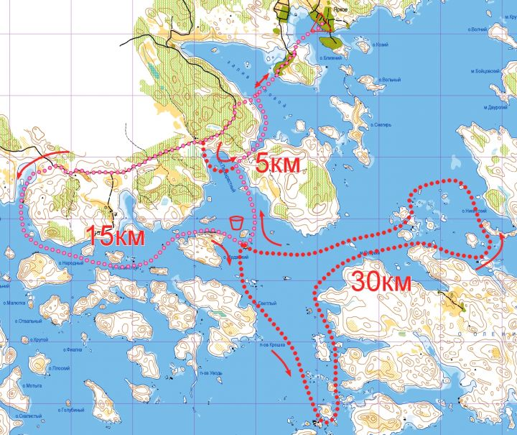
В виду погодных условий маршрут забега может быть изменен!
Формат рогейна – 6 часов.
В случае не благоприятной погоды формат сократится до 5 часов.
Планируется установить 35-40 КП. Участие личное.
1 выносной пункт питания и обогрева в центре карты.
Формат рогейна – 3 часа.
Тренировочный формат, награждение грамотами.
Квест
Развлекательное мероприятие на 1-2 часа (1-2 км пешком). Проходит в окрестностях базы. Доступно детям, родителям и зрителям.
Требуются умение читать, писать, базовые знания картографии.

6. Участники соревнований, группы
К участию в соревнованиях допускаются все желающие, имеющие соответствующую подготовку.
Для получения номера участники должны заполнить расписку об осознании ответственности за своё здоровье. Бланк доступен на сайте соревнований и будет распечатан на месте регистрации.
Основной зачет трейла проводится на беговой дистанции.
Приглашаем любителей лыж и велосипеда для участия в классе Open на 30км.
Дистанция 5 км .
5 М – Мужчины, юноши (12+).
5 Ж – Женщины, девушки (12+).
Дистанция 15 км .
15 М – Мужчины 2006 - 1984г.р.
15 М-В – Мужчины-ветераны 1983г.р. и старше.
15 Ж – Женщины 2006 - 1984г.р.
15 Ж-В – Женщины-ветераны 1983г.р. и старше.
Дистанция 30 км.
30 М – Мужчины 2006 - 1984г.р.
30 М-В – Мужчины-ветераны 1983г.р. и старше.
30 Ж – Женщины 2006 - 1984г.р.
30 Ж-В – Женщины-ветераны 1983г.р. и старше.
Лыжи или велосипед, 30 км (без разделения):
Open М - Мужчины
Open Ж – Женщины
Контрольное время для всех дистанций – 4.5 часа.
Рогейн 6 часов (1 пункт питания).
М – Мужчины.
Ж – Женщины.
Без разделения на способ передвижения.
Рогейн 3 часа (1 пункт питания).
М – Мужчины.
Ж – Женщины.
Без разделения на способ передвижения.
Квест.
Возможно личное или командное участие.
В случае НЕ стабильного снежного покрова (голый лед) возможно выделение велосипедного класса рогейна. Информация будет уточнена в технической информации после 10 марта. На данный момент снега много, велосипед не имеет преимущества.
Участники младше 18 лет могут участвовать в сопровождении взрослых.
При сходе с дистанции, участник обязан сообщить об этом Судейской коллегии.

7. Обязательно снаряжение
Зима в этом году стабильна. Но возможны сильные ветра, выступление воды поверх льда, открытый гладкий скользкий лед, торосы, сугробы в лесу на островах.
Обязательно для всех классов:
- одежда по погоде
- мобильный телефон в герметичной упаковке
- запасные варежки/рукавицы
- бандана/повязка или buff от ветра
- сухая одежда на финише
Рекомендованное для всех классов:
- спасательные рыбацкие шилья (в случаи тонкого льда станут обязательным снаряжением – информация будет дана после 1 марта)
- запасная куртка/ветровка или флисовая кофта
- высокий воротник или горнолыжный капор для защиты шеи
- защитный крем для лица
- солнцезащитные очки (в случае прогноза ясной погоды)
Рекомендованное для трейла:
- шипованная обувь (местами может быть открытый бесснежный лед, очень гладкий)
Рекомендованное для лыжников:
- коньковые лыжи (которые не жалко использовать на льду)
- быть готовым к небольшому спешиванию при переходе по островам
Рекомендованное для велосипедистов:
- шлем (обязательно!)
- шипованная резина
- теплые варежки

8. Регламент соревнований
(предварительный!)
16 марта (суббота)
14.00 – 19.00 Детский Квест
17 марта (воскресенье)
10.00 – 11.50 – Регистрация участников, выдача номеров и карт
10.00 – 18.00 Детский Квест
11.40 – Брифинг для всех участников
12.00 – Общий старт всех дистанций и форматов
15.00 – Истечение КВ тренировочного рогейна (3 часа)
15.20 – Награждение участников Трейла
15.30 – Награждение участников Рогейна 3ч
18.00 – Истечение КВ рогейна (6 часов)
18.45 – Награждение участников Рогейна 6ч и Квеста.
Время награждения участников трейла указано ориентировочное. Оно будет предварительно объявлено после финиша основной массы участников.

9. Определение призеров. Награждение
Победители и призеры соревнований в абсолютном зачете награждаются грамотами/медалями и ценными призами.
Возрастные группы, участники класса Open и рогейна 3 часа награждаются грамотами/медалями.
Награждение происходит согласно регламенту и проводится в зоне стартового городка.
Участники, не присутствовавшие на официальной церемонии награждения, теряют право на призы.

10. Финансирование
Финансирование соревнований осуществляется за счет стартовых взносов участников и спонсоров.
Все расходы по размещению спортсменов и трансферу к месту старта несут командирующие организации или сами спортсмены.

11. Заявка на участие. Оплата стартового взноса
Заявка на соревнование осуществляется на странице.
Размер заявочного взноса зависит от даты оплаты.
Стоимость участия:
 | Дистанция 5 км | Дистанция 15 км | Дистанция 30 км | Рогейн, 3ч | Рогейн, 6ч | Квест
Оплата по 26.02.24 | 1000р | 1500р | 1900р | 850р | 1500р | 300р
Оплата по 14.03.24 | 1200р | 1900р | 2400р | 1100р | 1900р | 500р
с 15.03.24 | 1500р | 2500р | 3000р | 1400р | 2500р | 600р
Медаль финишера | 400р (заказ принимается строго по 11.03 12:00)
Участникам суперветеранам (55+) и студентам предоставляется скидка 150р. от текущей стоимости (оплата взноса через Сбербанк).
Способы оплаты:
- On-line на странице списка участников.
- Перевод на карту Сбербанка, ВТБ или Тинькофф по номеру телефона 89219743545 (Илья Леонидович С.)
После совершения перевода через Сбербанк следует отправить письмо на race@multsport.ru с темой письма – «Взнос за Ice Trail 2024» и указать:
- сумму перевода
- дату и способ перевода
- название команды.
При переводе через Сбербанк-Онлайн в комментариях нужно указать ТОЛЬКО название команды (и ничего больше!).
Стартовый взнос включает:
- размеченная дистанция, подготовленная техникой!
- питание на финише
- баня на финише
- работа фотографа
- сувенирная продукция
- место для переодевания
- камера хранения для личных вещей
- туалет
- питание на трассе
- медицинская помощь
- аренда электронного чипа SFR
- хронометраж и место в протоколе
- наградная атрибутика для призеров
- медаль финишера (опционально, по себестоимости)
Стартовый взнос не возвращается.
После заявки на сайте вы можете самостоятельно скорректировать свои данные (на указанную почту придет письмо со ссылкой). Но после успешной оплаты перезаявка на другого участника, корректировка данных команды и другие изменения = 350 руб (через письмо организаторам).
В случаи отмены соревнований по погодным условиям участникам возвращается 50% от оплаченного взноса.

12. Информационная поддержка
Сайт соревнований - www.multsport.ru
Обсуждение соревнования - Форум ВК
E-mail организаторов: race@multsport.ru
Телефоны организаторов:
+7 921 974 35 45 – Илья
+7 904 641 59 91 – Михаил
Данное Положение является официальным приглашением к участию в соревнованиях!

